Headlines
2025년 농업생명과학대학 청맥제 개최
농생대 성년의 날 행사
농업생명과학대학-미시간주립대학교 간 업무 협업을 위한 간담회
2025년 상반기 농생대 조교 워크숍
2024학년도 후기 학위 청구논문 공개발표(대학원 융합식품바이오공학과, 동물산업학과, 동물공학과)
산림자원학과 학부생 진로 탐색을 위한 전문가 초청 특강
친환경농업연구소 특별초청강연
글로벌 생물다양성 심포지엄
농업경제학과 졸업생, 지역인재 7급 합격

대학소식
행사제목 | 2025년 농업생명과학대학 청맥제 개최
관련사진 | 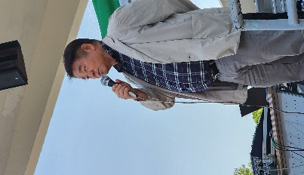  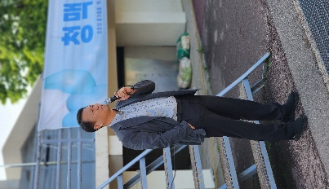  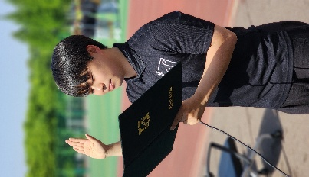  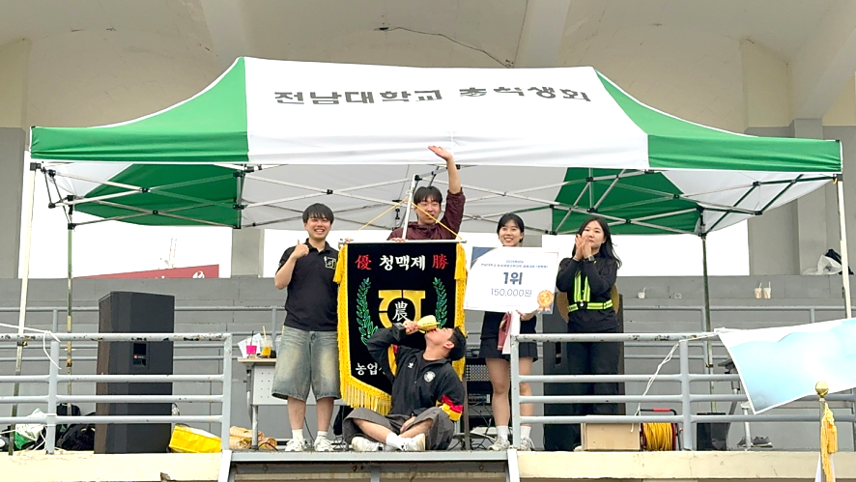  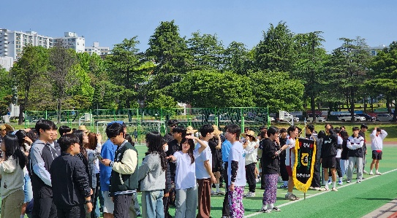  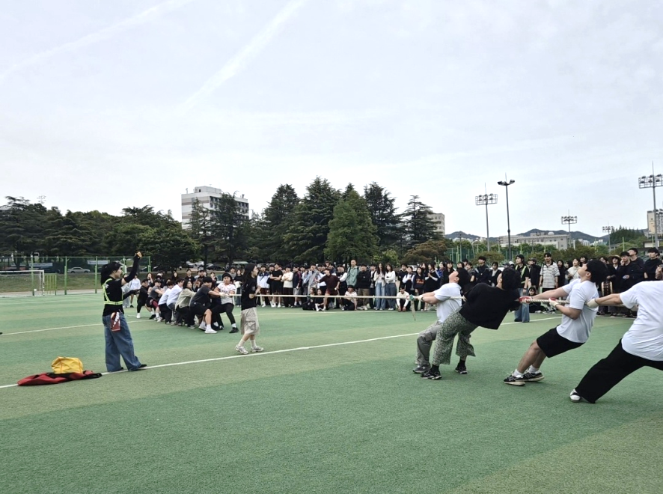  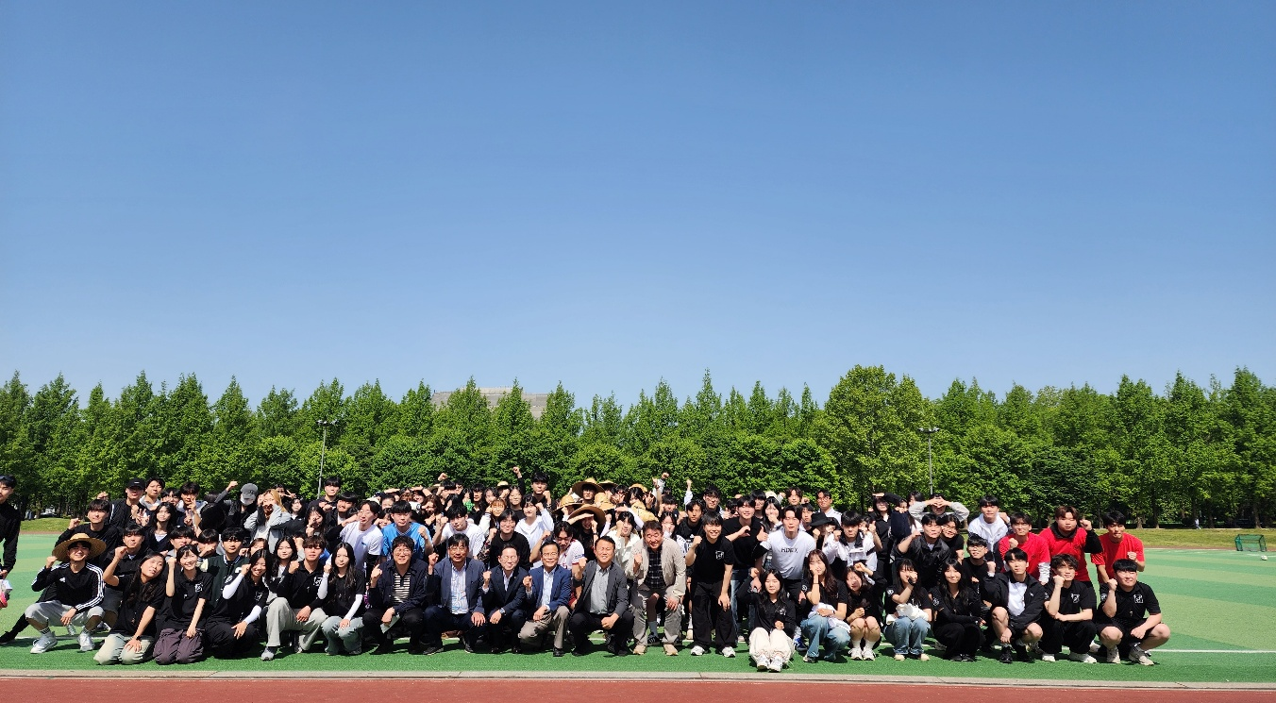
일시 | 5. 7. (수) ~ 5. 8. (목)
장소 | 전남대학교 대운동장 일대
내용 | 농업생명과학대학 학생회에서 농생대 체육대회인 "청맥제"를 5월 7일, 8일 이틀간 대운동장 일대에서 개최하였다.  이번 청맥제는 농생대 14개 학과 학생 500여명이 8팀으로 나누어 참여했으며, △축구, 농구, 족구, 피구, 발야구, 줄다리기, 계주 등 7종목으로 첫째날 예선이 치뤄졌고, 다음날 준결승 및 결승이 진행되었다. 이틀간 열띤 경쟁을 통해 동물자원학부가 우승하였고, 농식생(농생명화학과, 식품공학과, 분자생명공학과)이 준우승하였다.  행사에 참여한 농생대 학생들은 오랜만에 다양한 체육활동을 통하여 움츠렸던 몸과 마음을 열고 선후배간 유대감을 쌓고 학과와 대학에 대한 소속감도 갖을 수 있는 즐거운 시간을 보냈다.

행사제목 | 농생대 성년의 날 행사
관련사진 | 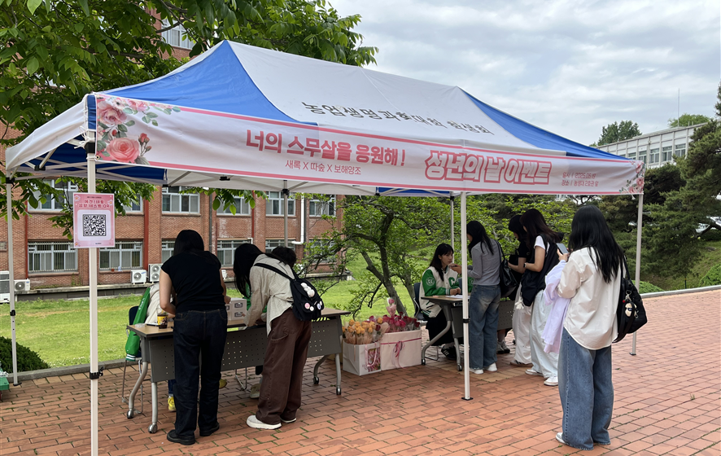
일시 | 5. 19. (월)
장소 | 농업생명과학대학 2호관 앞
대상 | 신입생(2006년생)
내용 | · 신입생(2006년생)에게 성년의 날을 기념하는 행사 진행  · 학생회(새록) 인스타그램 팔로잉을 통한 학생회 및 학생회비 납부 홍보

행사제목 | 농업생명과학대학-미시간주립대학교 간 업무 협업을 위한 간담회
관련사진 | 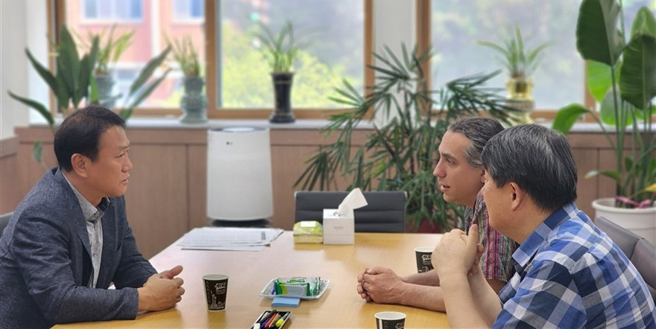
일시 | 5. 28. (수)
장소 | 농업생명과학대학 학장실
참가자 | · 미시간주립대학교: Gregory Bonito 교수  · 농업생명과학대학: 이계한 학장, 이향범 교수(농생명화학과)
내용 | · 교원 및 연구자 교류에 관한 논의  · 공동 연구프로그램 개발에 관한 논의  · 학생 교류에 대한 논의 등

행사제목 | 2025년 상반기 농생대 조교 워크숍
관련사진 | 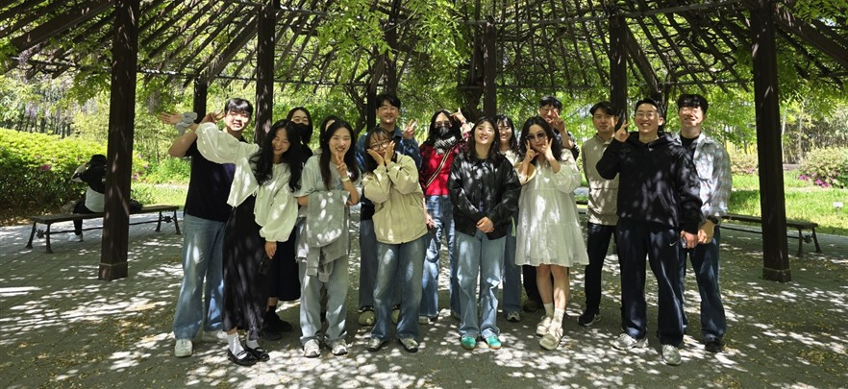
일시 | 4. 30. (수) ~ 5. 1. (목)
장소 | 전라남도 담양 일대
참가자 | 농업생명과학대학 및 농업실습 관련 조교 15명
내용 | · 농생대 각 전공별 학사운영 및 취업프로그램 운영 소개  · 학생들의 취업경쟁력 향상을 위한 정보 교류  · 학사 및 취업프로그램 운영의 효율성과 발전 도모  · 농업실습관련자와 동행하여 농업 현장을 방문하고 취업과 연계할 수 있는 프로그램 개발
학과소식
행사제목 | 2024학년도 후기 학위 청구논문 공개발표
학과명 | 대학원 융합식품바이오공학과
관련사진 | 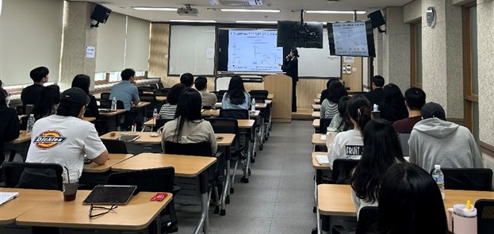
일시 | 5. 30. (금)
장소 | 농생대 2호관 411호
참가자 | 재학생 및 교직원 등 30여 명
발표자 및 주제 | <박사과정>  · 김태옥: Automation/robotics-assisted cell-free system for prototyping, testiong, and engineering biosynthetic pathways and genetic circuits  · 김영열: Intracellular evolution and extracellular cryoprotection as an integrated approach to improve freeze-dried and storage stability of Leuconostoc mesenteroides WiKim33  <석사과정>  · 최원영: 미강 함유 Phenolic acids 유도체 및 유용성분 구명 및 생리활성 평가  · 박윤하: 청유자(Citrus junos)로부터 Narirutin 정제 및 이의 비알코올성 지방간·당신생합성 개선 효과  · 곽남혁: Physicochemical Properties and Residual Sulfur Dioxide of Pellets for Potato Puffed Snacks Prepared with Fresh Potatoes and Optimization of Puffing Conditions Using Response Surface Methodology  · BENINGASIH KINANTI: Physicochemical Characteristics and Oxidative Stability of Extra Virgin Olive Oil Oleogels with Natural Antioxidants and Their Application for Beef Model Sausages
학과명 | 대학원 동물산업학과, 동물공학과
관련사진 | 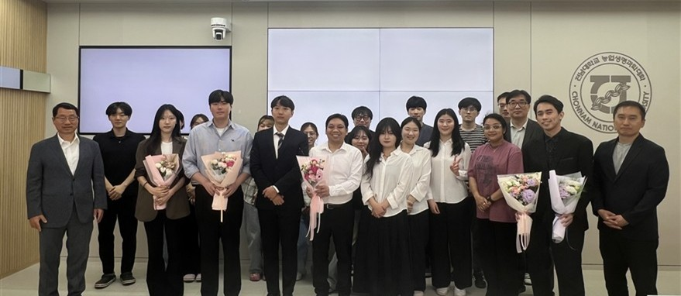
일시 | 5. 30. (금)
장소 | 농생대 5호관 501호
참가자 | 재학생 및 교직원 등 40여 명
발표자 및 주제 | <박사과정>  · 유형주: Nanoplastics causes toxicity to the mammalian oocyte and early embryonic development  · BATARA DON CARLO: An Integrative Transcriptomics Approach to Biomarker Discovery for Glioblastoma  <석·박사 통합과정>  · 박정원: Study of Environmental and Biological Micro-Hazardous Factors Using 3D-Holotomography  <석사과정>  · 김민석: 비육기 거세 한우에서 사료섭취잔량 차이가 분변미생물 군집에 미치는 영향  · 남유진: Antioxidant Activity of Rosemary Extract and Its Application to Meat Products During Refrigerated Storage  · 신새연: Bifidobacterium adolescentis SY827 Demonstrates Adhesion Capability to Intestinal Epithelial Cells in a 3D Villi Culture System  · 정성주: 메탄 발생량 표현형에 따른 거세 한우의 반추위 발효성상, 미생물 군집 및 메탄 배출에 대한 비교 분석  · 정우희: Promoting prepartum nest-building behaviour in crated sows: a novel approach and its effects on farrowing characteristics  · ANANTA MUHAMMAD RIFQI: Effect of Cranberry Bean Powders Prepared by Different Drying Methods and Their Protein Isolates on The Rheological of Chicken Myofibrillar Protein and Sausages

행사제목 | 산림자원학과 학부생 진로 탐색을 위한 전문가 초청 특강
학과명 | 산림자원학과
관련사진 | 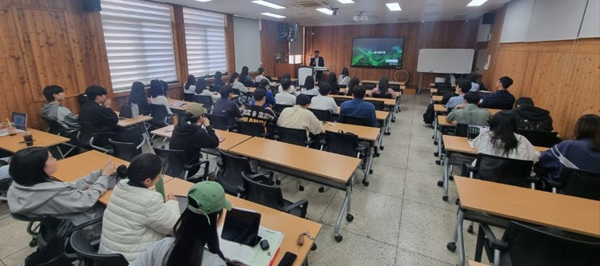
일시 | 4. 30. (수)
장소 | 농생대 3호관 309호
참가자 | 재학생 및 교직원 등 50여 명
내용 | 전남대학교 산림자원학과는 4월 30일(수), 학부생들의 진로 설계와 산림 분야 이해도 제고를 위해 전문가 초청 특강을 개최했다.  이번 특강은 산림자원학과 재학생들에게 산림 관련 기관의 실제 업무와 진로 방향에 대한 정보를 제공하고, 현실적인 진로 설계를 지원하기 위해 마련되었다.  이날 강연에는 산림조합중앙회 진안교육원 배정영 원장과 국립장성숲체원 정진혁 주임이 연사로 나서 각각 산림 분야의 직무 이해, 조직 구조, 진로 설계 전략, 실무 현장의 생생한 경험 등을 주제로 강연을 진행했다. 특히 산림복지와 산림교육, 그리고 공공기관 채용 흐름에 대한 현실적인 조언이 학생들에게 큰 호응을 얻었다.

행사제목 | 친환경농업연구소 특별초청강연
학과명 | 농생명화학과, 친환경농업연구소
관련사진 | 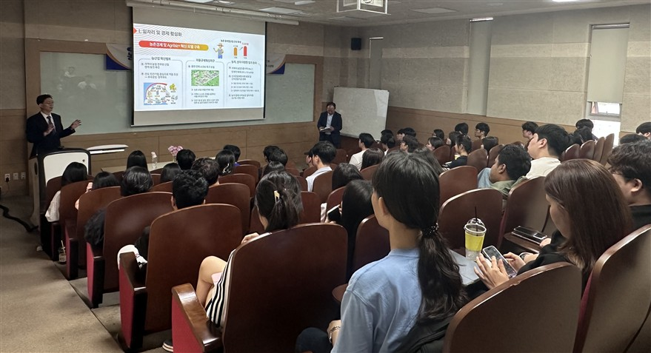
일시 | 5. 27. (화)
장소 | 농생대 6호관 214호
참가자 | 농생대 재학생 및 교직원 등 100여 명
연사 | 김영수 정책과장(농림축산식품부)
제목 | 농촌소멸 대응, 농업·농촌 발전 전략

행사제목 | 글로벌 생물다양성 심포지엄
학과명 | 농생명화학과, 친환경농업연구소, BK21 융합식품바이오공학 미래인재교육연구단
관련사진 | 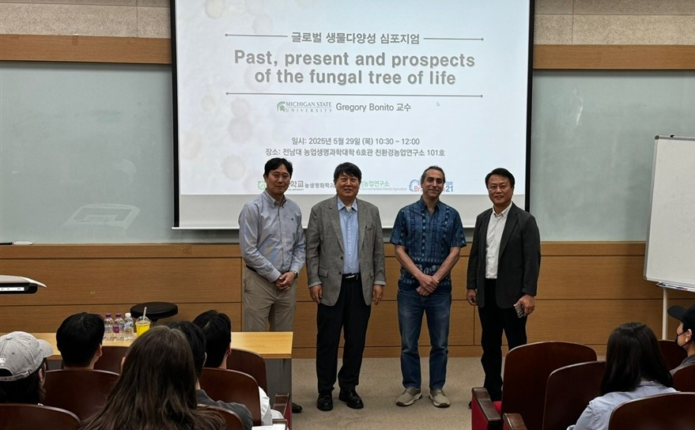
일시 | 5. 27. (화) ~ 5. 29. (목)
장소 | 농생대 6호관 214호
참가자 | 농생대 재학생 및 교직원 등 100여 명
발표1 | · 연사: 이향범 교수(농생명화학과)  · 제목: Exploring the diversity of early-diverging fungi: taxonomy, ecology, and evolution
발표2 | · 연사: Gregory Bonito 교수(미시간주립대학교, 미국)  · 제목: Fungal biodiversity and its current classification system
발표3 | · 연사: Gregory Bonito 교수(미시간주립대학교, 미국)  · 제목: Omics approach for fungal biodiversity and its bioexploitation

행사제목 | 농업경제학과 졸업생, 지역인재 7급 합격
학과명 | 농업경제학과
관련사진 | 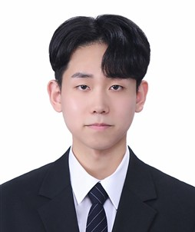
합격자 | 강산 (농업경제학과 19학번)
내용 | 안녕하십니까. 올해 시행된 지역인재 7급 시험에 최종합격한 19학번 농업경제학과 강산입니다. 짧은 분량이지만 제가 시험을 준비하며 느꼈던 간단한 노하우들을 여러분들에게 알려드리고자 합니다.  (1) 빠르게 자격요건 충족하기  수험생활에 오로지 PSAT과 전공과목 공부에 집중하려면 미리미리 자격요건을 채워두어야 합니다. 영어검정시험점수(토익, 토스 등)와 한국사능력검정시험 2급 이상의 자격이 필요하며, 추가적으로 지역인재 7급은 학과에서 전체 석차가 상위 10% 이내에 들어야 합니다.  개인적으로 토익이나 한능검은 길게 잡아도 2달 이내에 모두 취득할 수 있는 자격이라 생각합니다. 방학이나 잉여시간을 이용해 빠르게 자격요건을 취득하는 것을 추천합니다.  (2) 최대한 실전과 유사하게 공부하기  5급과 지역인재 7급을 기준으로 말씀드리면, 한 과목 시험 시간이 90분입니다. 따라서 저는 90분 동안은 집중력이 흐트러지면 안 된다 판단하여 “100분 공부 후 15분 휴식” 루틴으로 공부했습니다. 또한 단 1문제를 풀더라도 실전에 적합한 풀이 시간(5급 PAST 기준 1문제당 2분 30초)내에 풀 수 있도록 계속해서 연습하는 것이 중요합니다. 결국 1차시험은 주어진 시간 내에 누가 더 침착하게 잘 풀이하냐의 싸움입니다.  (3) 잘 자기  5급공채나 7급공채의 2차 필기시험은 학교 지필 고사와 유사하게 인풋 대비 아웃풋이 뚜렷한 시험입니다. 하지만 1차 시험인 PSAT의 경우는 그렇지 않습니다. 개인의 컨디션에 따라 우후죽순의 결과가 나올 수 있기 때문에 꾸준한 컨디션 관리가 필요합니다. 7시간 정도의 수면시간을 개인적으로는 권장합니다.  (4) 나 자신을 믿기(마인드 컨트롤)  스스로에 대한 신뢰가 무너진다면 어떤 일도 해낼 수 없습니다. 실제 시험장에서도 마인드 컨트롤이 상당히 중요합니다. 한 번 말렸다고 생각하면 끝도 없이 떨어져 버린다고 생각합니다. 따라서 어떤 일이든 해낼 수 있다고 스스로를 다독여 주세요. 여러분은 분명히 어떤 시험이든 합격할 수 있을 겁니다.  간단한 것들이지만 제가 시험을 준비함에 있어서 가장 중요하게 생각한 4가지를 말씀드렸습니다. 저는 한 번도 제가 이 시험에서 떨어질 거라고 생각한 적 없습니다. 그만큼 저 스스로를 믿고 달려왔기에 이뤄낼 수 있는 결과라고 생각합니다. 여러분도 여러분을 믿고 묵묵히 달려간다면 그 끝엔 최종 합격을 이뤄낼 수 있을 겁니다. 힘든 시간이겠지만 잘 해낼 여러분을 믿습니다. 파이팅입니다!

농업실습교육원
행사제목 | 장성학술림 목공예체험프로그램
일시 | 5. 28. (수) | 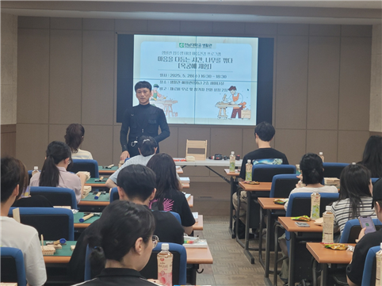
장소 | 광주캠퍼스 9동 2층 세미나실
참가자 | 생활관 입주생 등 60명
내용 | 안녕미니선반(2단) 만들기

농업생명과학대학 주요 일정
SUN | MON | TUE | WED | THU | FRI | SAT
1 | 2 | 3 | 4 | 5 | 6 | 7
 |  |  |  |  | 현충일
8 | 9 | 10 | 11 | 12 | 13 | 14
 | - 개교기념일 |  | - 5.5. 어린이날 대체휴일 보강 | - 5.1. 근로자의 날 보강 | - 6.6. 현충일 보강
15 | 16 | 17 | 18 | 19 | 20 | 21
 | - 6.9. 개교기념일 보강  - 2024학년도 후기 석·박사 학위수여예정자 논문심사 결과보고(6.16.~6.20.) | - 자체보강일 | - 제1학기 최종 수업평가(6.18.~7.4.)
22 | 23 | 24 | 25 | 26 | 27 | 28
5·18민주화운동 기념일 |  | - 제1학기 종강 | - 2025학년도 교수 워크숍(6.25.~6.28.)
29 | 30
- 하계 계절학기(6.30.~7.24.)
- 제1학기 성적공고 마감

대학일정
행사제목 | 2025년 교수 워크숍
일시 | 6. 25. (수) ~ 6. 28. (토)
장소 | 일본 나고야 일대

